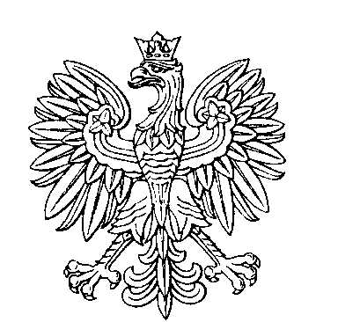

**OBWODOWA KOMISJA WYBORCZA NR 1**

**w gminie Starcza**

|  |  |  |
| --- | --- | --- |
| **SKŁAD KOMISJI:**  Przewodniczący Barbara Stanisława Hak  Zastępca Przewodniczącego Marzena Edyta Kidawska  CZŁONKOWIE:   |  |  | | --- | --- | | Mikołaj Jacek Chmielewski  Mikołaj Aleksander Grzyb  Julia Katarzyna Rogacz | Karina Anna Dzianok  Bartłomiej Przemysław Grzybek | |



**OBWODOWA KOMISJA WYBORCZA NR 2**

**w gminie Starcza**

|  |  |  |
| --- | --- | --- |
| **SKŁAD KOMISJI:**  Przewodniczący Paulina Katarzyna Lisek  Zastępca Przewodniczącego Wanda Teresa Kuziorowicz  CZŁONKOWIE:   |  |  | | --- | --- | | Martyna Ewa Grzybek  Natalia Magdalena Pakuła  Patryk Paweł Woźniak | Kinga Beata Kisiel  Marlena Ewelina Serwatka | |



**OBWODOWA KOMISJA WYBORCZA NR 3**

**w gminie Starcza**

|  |  |  |
| --- | --- | --- |
| **SKŁAD KOMISJI:**  Przewodniczący Halina Irena Gryl  Zastępca Przewodniczącego Diana Monika Rogacz  CZŁONKOWIE:   |  |  | | --- | --- | | Agnieszka Maja Janowska  Mariola Elżbieta Markowska  Paulina Dorota Szypulska | Wiesława Henryka Jędrzejewska  Martyna Anna Markowska | |



**OBWODOWA KOMISJA WYBORCZA NR 4**

**w gminie Starcza**

|  |  |  |
| --- | --- | --- |
| **SKŁAD KOMISJI:**  Przewodniczący Sylwia Mariola Fazan  Zastępca Przewodniczącego Maria Weronika Sałata  CZŁONKOWIE:   |  |  | | --- | --- | | Dominik Mariusz Badora  Kamil Marcin Dzianok  Martyna Alicja Żak | Katarzyna Beata Blukacz  Paweł Michał Szołtysik | |